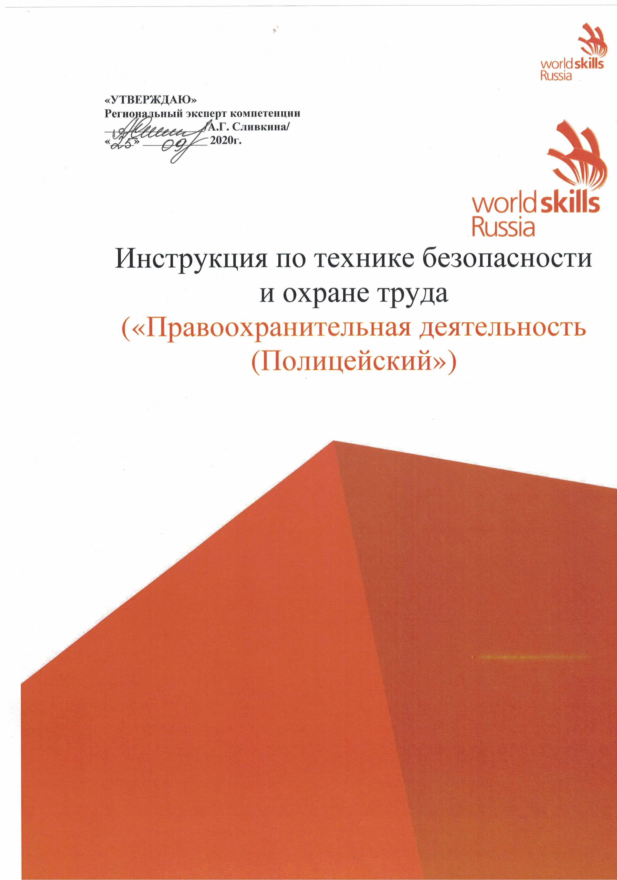

7. ТРЕБОВАНИЯ охраны труда и ТЕХНИКИ БЕЗОПАСНОСТИ
7.1 ТРЕБОВАНИЯ ОХРАНЫ ТРУДА И ТЕХНИКИ БЕЗОПАСНОСТИ НА ЧЕМПИОНАТЕ
Конкурсант должен знать и понимать:
• • к соревнованиям допускаются команды, прошедшие инструктаж по охране труда, медицинский осмотр и не имеющие противопоказаний по состоянию здоровья;
• • участники обязаны соблюдать правила выполнения конкурсного задания;
• • при проведении соревнований возможно воздействие на участников следующих опасных факторов:
- травмы при выполнении заданий с использованием неисправного оборудования;
- травмы при падении на скользком грунте или твердом покрытии;
- травмы при выполнении приемов рукопашного боя;
- обморожения при проведении соревнований на открытой местности при ветре более 1,5-2,0 м/с и при температуре воздуха ниже –20 градусов;
- ушибы, порезы, ослепления при обращении с оружием и специальными средствами;
- соревнования необходимо проводить в форме установленного образца (спортивной одежде и спортивной обуви), соответствующих виду соревнований, сезону и погоде;
• стрельбы проводятся в оборудованном тире;
• безопасность при проведении стрельб обеспечивается четкой организацией;
• дисциплинированность всех участников стрельб и работы с оружием;
• запрещается располагать на пути лазерного излучения посторонние предметы, вызывающие его зеркальное отражение;
• не допускается смотреть навстречу лазерному излучению;
• запрещается направлять излучение в глаз человека;
• при неисправности инвентаря или оружия прекратить соревнования и сообщить об этом эксперту;
• участники, допустившие невыполнение или нарушение инструкции по охране труда, привлекаются к ответственности и со всеми командами проводится внеплановый инструктаж по охране труда.
Конкурсант должен уметь:
• проверить исправность инвентаря и оружия;
• провести разминку;
• проводить анализ опасных и вредных факторов в сфере профессиональной деятельности;
• принимать меры для исключения производственного травматизма;
• применять средства индивидуальной и коллективной защиты;
• пользоваться первичными переносными средствами пожаротушения;
• применять безопасные методы выполнения работ;
• соблюдать требования по безопасному ведению технологического процесса;
• визуально определять пригодность СИЗ к использованию;
• предохранять специальные средства и оружие от ударов и повреждений;
• не прикасаться руками к оптическим элементам;
• не допускать самостоятельную разборку оружия;
• оказывать первую помощь при травмах;
• правильно действовать при возникновении пожара и в других экстремальных и чрезвычайных ситуациях.
7.2 СПЕЦИФИЧНЫЕ ТРЕБОВАНИЯ ОХРАНЫ ТРУДА, ТЕХНИКИ
БЕЗОПАСНОСТИ И ОКРУЖАЮЩЕЙ СРЕДЫ КОМПЕТЕНЦИИ

Обеспечение безопасности участников и зрителей

В целях обеспечения безопасности участников и зрителей соревнования выполняются на обследованных в установленном порядке стрелковых позициях, на которых органами внутренних дел разрешено использование пистолета.
Размещение зрителей допускается в тире только в специально отведенных для них местах.
Меры безопасности на соревновании

1. Оружие на территории тира должно быть всё время разряженным (без магазина).
2. Переносить оружие в кобуре или кейсе.
3.Тренироваться «вхолостую», чистить и ремонтировать оружие можно только в специально отведённой, так называемой, «Зоне Безопасности» (Safety Area). Зона безопасности представляет собой небольшое пространство с прочным столом перед глухой стеной. Зона обозначена плакатом. В зоне Безопасности прикасаться к боеприпасам запрещено.
4. Во время выполнения упражнения ствол оружия, заряженного или нет, должен быть всегда направлен только в сторону мишеней.

Каждый стрелок должен строго придерживаться кодекса Практической стрельбы:
1. Я буду всегда обращаться с оружием, как с заряженным.
2. Я никогда не направлю оружие туда, куда я не хочу стрелять.
3. Перед тем как выстрелить, я всегда проверю, что перед мишенью и за ней.
4. Я никогда не коснусь пальцем спускового крючка, пока оружие не будет направлено на мишень.
Правила безопасного обращения с оружием во время выполнения упражнений и наказания за нарушения:
Нарушение правил безопасности влечёт за собой отстранение участника команды от прохождения задания - дисквалификацию с модуля.
Вот в каких случаях это может произойти:
- оружие стрелка на боевом взводе, когда он не выполняет упражнение (прямое нарушение правил безопасности);
- стрелок уронил оружие во время выполнения упражнения (неосторожное обращение с оружием);
- во время выполнения упражнения произошёл случайный выстрел (случайный выстрел);
- во время выполнения упражнения стрелок разбил угол безопасности (направил ствол под углом более 60 градусов по отношению к линии направления к мишеням) (Down range) (опасное движение);
- стрелок при перезарядке магазина или при перемещении из одного положения к другому держал палец на спусковом крючке (опасное обращение с оружием);
- во время выполнения упражнения или после него стрелок позволил себе грубо выражаться вслух или пререкаться с экспертом (неспортивное поведение).
Если стрелок не согласен с решением эксперта, он может в течение часа обратиться с апелляцией к Главному региональному эксперту. Если стрелок выиграл апелляцию, участие в Чемпионате продолжается.
ТЕХНИКА БЕЗОПАСНОСТИ
при проведении чемпионатов различного уровня и демонстрационного экзамена
по компетенции Правоохранительная деятельность «Полицейский»

Главный эксперт на площадке осуществляет действенный контроль над участниками за выполнением мер безопасности при выполнении конкурсного задания.
Все участники должны пройти инструктаж по технике безопасности до начала выполнения заданий. Не прошедшие инструктаж по технике безопасности будут дисквалифицированы и не допущены к участию.
Прохождение вводного инструктажа должно оформляться в листе инструктажа безопасности, хранящегося у ответственного за технику безопасности. Вводный инструктаж должен проводится только лицами, ответственными за технику безопасности.
К нахождению в зоне проведения соревнований по компетенции допускаются лица:
- прошедшие инструктаж по технике безопасности;
- ознакомленные с инструкциями по эксплуатации оборудования и приспособлений, установленных в зоне проведения соревнований по компетенции.
- имеющие соответствующую профессиональную подготовку.
Правила по технике безопасности включают в себя следующие темы:
Инструктаж № 1. Общие правила поведения при ЧС
Инструктаж № 2. При обращении с учебным (ММГ) АК 74, 9мм ПМ
Инструктаж № 3. При разборке и сборке учебного (ММГ) автомата(пистолета)
Инструктаж № 4. При проведении стрельб.
Инструктаж № 5. При выполнении нормативов по РХБЗ.
Инструктаж № 6. При выполнении действий на криминалистических полигонах и площадках.
Инструктаж № 7. При выполнении действий на автомобиле
Инструктаж № 8. По преодолению полосы препятствий.
Инструктаж № 9. По рукопашному бою.
На всех модульных площадках необходимо помнить, что жизнь и здоровье участников всегда стоит на первом месте.

Инструктаж № 1. Общие правила поведения при ЧС
Не паникуйте и не поддавайтесь панике. Призывайте окружающих к спокойствию. Паника в любой чрезвычайной ситуации вызывает неосознанные действия, приводящие к тяжелым последствиям, затрудняет действия спасателей, пожарных, медработников и других специалистов.
По возможности немедленно звоните по телефону «01» (телефон спасателей и пожарных). При своем сообщении сохраняйте спокойствие, выдержку. Старайтесь говорить коротко и понятно. В сообщении необходимо сказать: что случилось; место, где это произошло (адрес, ориентиры); если Вы оказались очевидцем и Вам ничего не угрожает, постарайтесь оставаться на месте до приезда спасателей, пожарных, сотрудников милиции.
Если Вы пострадали или получили травмы или Вы оказались вблизи пострадавшего, окажите первую медицинскую помощь. Своевременное оказание первой медицинской помощи позволит предотвратить или снизить тяжелые последствия.
Включите радио, телевизор, прослушайте информацию, передаваемую через уличные громкоговорители и громкоговорящие устройства. В речевом сообщении до Вас доведут, что произошло, основные рекомендации и правила поведения.
Выполняйте рекомендации специалистов (спасателей и пожарных, сотрудников милиции, медицинских работников). Это поможет своевременно оказать помощь пострадавшим, снизить или предотвратить последствия (воздействие опасных факторов).
Не создавайте условий, препятствующих и затрудняющих действия спасателей, пожарных, медицинских работников, сотрудников милиции, сотрудников общественного транспорта. Пропустите автотранспорт, двигающийся со специальными сигналами и специальной раскраской.
Не заходите за ограждение, обозначающее опасную зону. Оповещение при угрозе или возникновении чрезвычайной ситуации. Помните! Сирены и прерывистые гудки предприятий или транспортных средств означают сигнал «Внимание всем!». Услышав его, немедленно включите громкоговоритель, радио или телевизор, прослушайте информационное сообщение о чрезвычайной ситуации, о правилах поведения и Ваших действиях. Информация о случившемся будет многократно повторяться и по мере развития событий уточняться. Население, проживающее вблизи потенциально опасных предприятий, будет оповещаться дежурным персоналом предприятий по локальным сетям оповещения этих предприятий.

Инструктаж № 2. При обращении с учебным (ММГ) АК 74, 9мм ПМ
При обращении с автоматом (пистолетом) необходимо строго соблюдать меры безопасности. Перед началом норматива следует проверить, не заряжен ли автомат (пистолет). При осмотре автомата (пистолета), снаряжении и разряжании магазина проявлять осторожность, соблюдать последовательность действий. Перед спуском курка автомату (пистолету) придается угол возвышения свыше 45 градусов. Категорически запрещается направлять автомат (пистолет) в людей независимо от того, заряжен он или нет, после выполнения норматива автомат (пистолет) ставится на предохранитель.
При заряжании магазина учебными патронами необходимо убедиться, нет ли среди них боевых или холостых. Не допускать ударов по капсюлю патрона. Запрещается использовать патроны с осечкой в учебных целях.

Инструктаж № 3. При разборке и сборке учебного (ММГ) автомата(пистолета)
Разборку и сборку необходимо производить на столе или чистой подстилке; части и механизмы класть в порядке разборки, обращаться с ними осторожно. При разборке и сборке не следует прилагать излишние усилия и применять резкие удары.
Выполнение нормативов разборки и сборки на боевых автоматах (пистолетах) запрещено.

Инструктаж № 4. При проведении стрельб.
Безопасность при проведении стрельб обеспечивается четкой их организацией, знанием и точным соблюдением порядка и правил, установленных в тире (на стрельбище, площадке), высокой дисциплинированностью всех обучаемых.
На занятиях необходимо соблюдать меры безопасности, предусмотренные при изучении материальной части автомата и патронов. Кроме того, запрещается прицеливаться, направлять автомат (пистолет) и производить спуск курка в сторону людей.
При проведении стрельб запрещается: брать и заряжать автомат (пистолет) без команды (разрешения) руководителя стрельбы (эксперта); производить стрельбу из неисправного автомата (пистолета) и при поднятом белом флаге, прицеливаться и направлять даже незаряженный автомат (пистолет) в стороны и в тыл, выносить заряженный автомат (пистолет) с огневого рубежа; оставлять где бы то ни было заряженный автомат (пистолет) или передавать его другим лицам без команды руководителя стрельбы (эксперта); находиться на огневом рубеже посторонним от команды (сигнала) «Огонь» до команды (сигнала) «Отбой».
Стрельба немедленно прекращается при появлении в зоне огня людей и животных. Соблюдение мер безопасности исключает несчастные случаи при действиях с оружием на стрельбах.

Инструктаж № 5. При выполнении нормативов по РХБЗ.
Средства защиты органов дыхания (фильтрующий и изолирующий противогазы) оказывают физиологическое воздействие на организм человека. При пользовании ими ухудшается ориентировка, терморегуляция головы, затрудняется дыхание, нарушается газообмен организма.
Для больных с расстройствами газообмена (отек легких пневмония, плеврит и др.), сердечно-сосудистой недостаточностью пользование противогазом необходимо ограничивать.
Меры безопасности при обращении с противогазом:
- предохраняйте противогаз от ударов и толчков;
- бережно обращайтесь с выдыхательными клапанами, обращайте особое внимание на целостность лепестков и правильную установку их в гнезда (без перекосов и короблений);
- не храните в сумке для противогаза какие-либо посторонние предметы;
- не допускайте трения очковых стекол о жесткие поверхности;
- предохраняйте от ударов фильтрующе-поглощающую коробку.
Средства защиты кожи - общевойсковой защитный комплект (ОЗК), легкий защитный костюм (Л-1) - при использовании нарушают теплорегуляцию организма человека. Поэтому при использовании этих средств в зимнее время создаются условия для переохлаждения организма и обморожения, а в жаркое время года - условия для перегревания организма.
Во избежание несчастных случаев при пользовании средствами индивидуальной защиты остановлены предельно допустимые сроки пребывания в них.
Продолжительность работы на солнце, при температуре воздуха, до 25°С -20 мин., 30 °С и выше не более 10 минут. В тени, а также в пасмурную или ветреную погоду сроки можно увеличивать примерно в 1,5 раза.
Запрещено использование поврежденного противогаза или ОЗК.

Инструктаж № 6. При выполнении действий на криминалистических полигонах и площадках.
Местами происшествия могут быть жилые и производственные помещения, в кᴏᴛᴏᴩых произошел пожар, разрушение в результате взрыва, обрушения строительных конструкций и т.п. Наряду с данным специалисту-криминалисту приходится осматривать места техногенных и транспортных аварий и катастроф.
В подобных ситуациях возможно обрушение строений и их частей, наличие необесточенных источников электроэнергии, невыключенное электрооборудование, утечка газа. При осмотре транспортных средств (большегрузных автомобилей, локомотивов, тепловозов, вагонов) также не исключена опасность их падения при попытках осмотра кабин, дверей, кузовов и т.д.
Поскольку специалист-криминалист обычно двигается впереди других участников следственно-оперативной группы, он должен иметь такие средства, как защитная каска, желательна специальная одежда, резиновая обувь и т.п. средства экипировки для работы в подобных помещениях и средах. При работе на высоте, на различных сооружениях должны быть предусмотрены страховочные средства.
Обеспечение средствами безопасности, индивидуальной защиты должно предусматриваться при подготовке к осмотру места происшествия, если обстоятельства происшествия обусловлены моделируемыми причинами.

ВНИМАНИЕ!!!
Категорически запрещается нахождение на площадке лиц, находящихся в состоянии алкогольного, наркотического или токсического опьянения.

Лица, чье поведение, после визуальной оценки эксперта покажется неадекватным, отстраняются от выполнения задания НЕЗАМЕДЛИТЕЛЬНО!!!
Главным экспертом составляется протокол о по внештатным ситуациям на площадке.

